**PRAKTIKUM PEMROGRAMAN DASAR I : STRUKTUR KONTROL**

**NRP : 171111051**

**NAMA : M Irfan Syarifuddin**

**KELAS : B1**

## Aktivitas 4

Buatlah *project* untuk menampilkan deret bilangan seperti berikut ini :

1 2 3 4 5 6 7 8 9 10

20 19 18 17 16 15 14 13 12 11

21 22 23 24 25 26 27 28 29 30

40 39 38 37 36 35 34 33 32 31

41 42 43 44 45 46 47 48 49 50

***Script :***

1. /*
2. * To change this license header, choose License Headers in Project Properties.
3. * To change this template file, choose Tools | Templates
4. * and open the template in the editor.
5. */
6. **package** modul5;
8. /**
9. *
10. * @author Irfan
11. */
12. **public** **class** Mod4 {
14. **public** **static** **void** main(String[] args) {
15. **int** akhir = 10;
16. **int** awal = 0;
17. **int** a = 0;
19. **for** (**int** x = 1; x <= 5; x++) {
20. **if** (x % 2 != 0) {
21. awal = awal + 1;
22. **for** (a = awal; a <= akhir; a++) {
23. System.out.print(a + " ");
24. }
25. System.out.println("");
26. } **else** {
27. awal = a + 9;
28. **for** (a = awal; a > akhir; a--) {
29. System.out.print(a + " ");
30. }
31. akhir = awal + 10;
32. System.out.println("");
33. }
34. }
35. }
36. }

***Screenshot :***

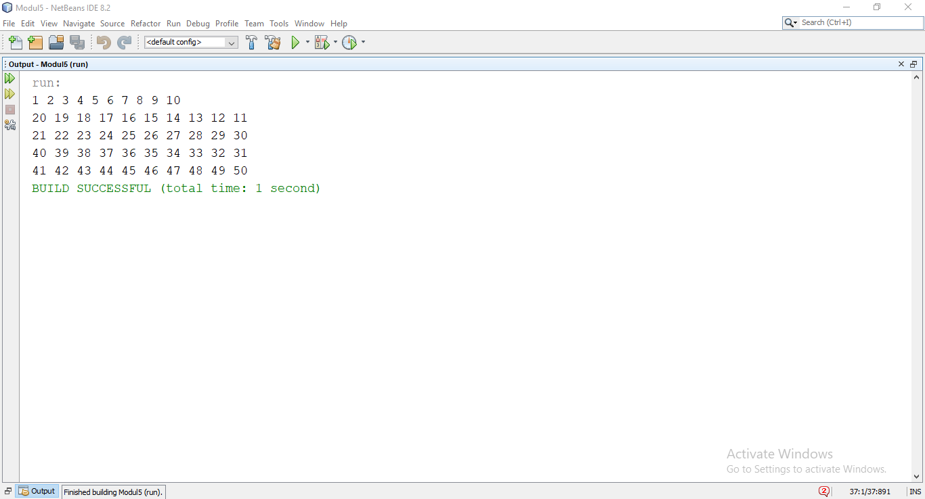

## Latihan

Buatlah *project* dengan tampilan seperti di bawah ini :

|  |  |  |  |  |  |
| --- | --- | --- | --- | --- | --- |
| **NRP** | **Tugas** | **UTS** | **UAS** | **Nilai Akhir** | **Grade** |
| 111 | 40 | 50 | 60 | *Output* | *Output* |

NRP, Tugas, UTS dan UAS diinputkan, kemudian buatlah proses untuk menghitung nilai akhir dan *grade*-nya dengan ketentuan **Nilai akhir = Tugas * 10% + UTS * 30% + UAS * 60%** dan *grade* :

|  |  |
| --- | --- |
| **Grade** | **Rentang Nilai** |
| A | 80 – 100 |
| B | 70 – 79 |
| C | 56 – 69 |
| D | 44 – 55 |
| E | 0 – 43 |

Catatan : perulangan akan berhenti bila NRP diisi 0.

***Script :***

1. /*
2. * To change this license header, choose License Headers in Project Properties.
3. * To change this template file, choose Tools | Templates
4. * and open the template in the editor.
5. */
6. **package** modul5;
7. **import** java.util.Scanner;
8. /**
9. *
10. * @author Irfan
11. */
12. **public** **class** chill {
13. **public** **static** **void** main(String[] args) {
14. **int** nilaiuts;
15. **int** nilaitugas;
16. **int** nilaiuas;
17. **int** nrp;
18. **char** grade=0;
19. Scanner sc = **new** Scanner(System.in);
20. System.out.println("Masukkan NRP Anda: ");
21. nrp = sc.nextInt();
22. **if** (nrp == 0){
23. System.out.println("");
24. }**else**{
25. System.out.print("Masukkan Nilai UTS Anda: ");
26. nilaiuts = sc.nextInt(); //0.3
27. System.out.print("Masukkan Nilai Tugas Anda: ");
28. nilaitugas = sc.nextInt(); //0.2
29. System.out.print("Masukkan Nilai UAS Anda: ");
30. nilaiuas = sc.nextInt();//0.5
31. **double** nilaiakhir=(nilaitugas*0.1)+(nilaiuts*0.3)+(nilaiuas*0.6);
32. **if** ((nilaiakhir >=80)&&(nilaiakhir <=100)){
33. grade = 'A';
34. }**else** **if** ((nilaiakhir>=70)&&(nilaiakhir<80)){
35. grade = 'B';
36. }**else** **if** ((nilaiakhir>=56)&&(nilaiakhir<70)){
37. grade = 'C';
38. }**else** **if** ((nilaiakhir>=44)&&(nilaiakhir<56)){
39. grade = 'D';
40. }**else** **if** ((nilaiakhir>=0)&&(nilaiakhir<44)){
41. grade = 'E';
42. }**else**{
44. }
45. System.out.println("-----------------------------------------------------------------------------------------------------------------");
46. System.out.println("|\t\tNRP\t|\tTugas\t|\tUTS\t|\tUAS\t|\tNilai Akhir\t|\tGrade\t|");
47. System.out.println("|\t "+ nrp + "\t|\t" + nilaitugas + "\t|\t"+ nilaiuts+"\t|\t"+ nilaiuas +"\t|\t"+ nilaiakhir +"\t\t|\t"+ grade +"\t|");
48. System.out.println("-----------------------------------------------------------------------------------------------------------------");
49. }
50. }}

***Screenshot :***

